Hướng dẫn khách hàng đăng ký khóa học online
Bước 1: Truy cập vào website http://boa.gov.vn , trên menu chính chọn Đào tạo > Đăng ký khóa học
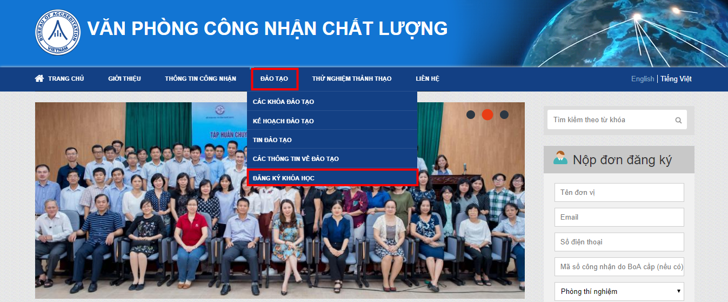
- Sau khi click vào link “Đăng ký khóa học” bạn sẽ chọn khóa học cần đăng ký.
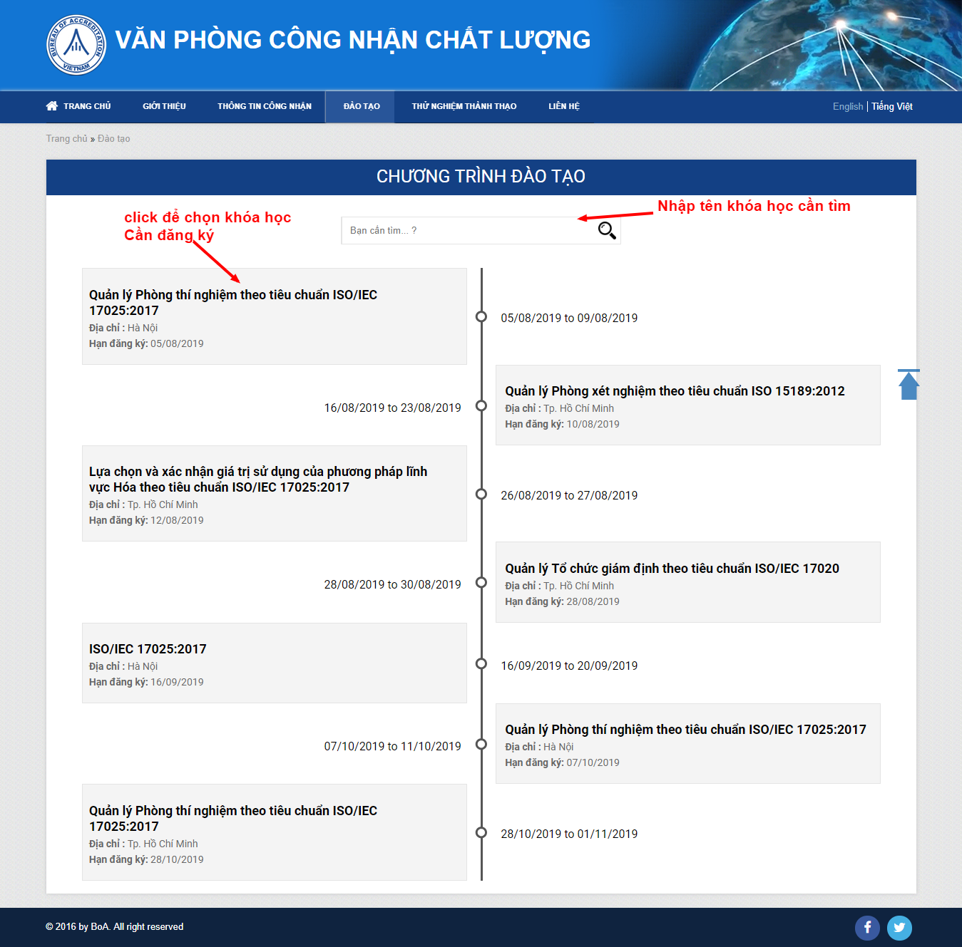
- Sau khi click vào 1 khóa học sẽ sang màn hình chi tiết khóa học bao gồm thông tin khóa học, danh sách module học của khóa học, danh sách học viên đã đăng ký.

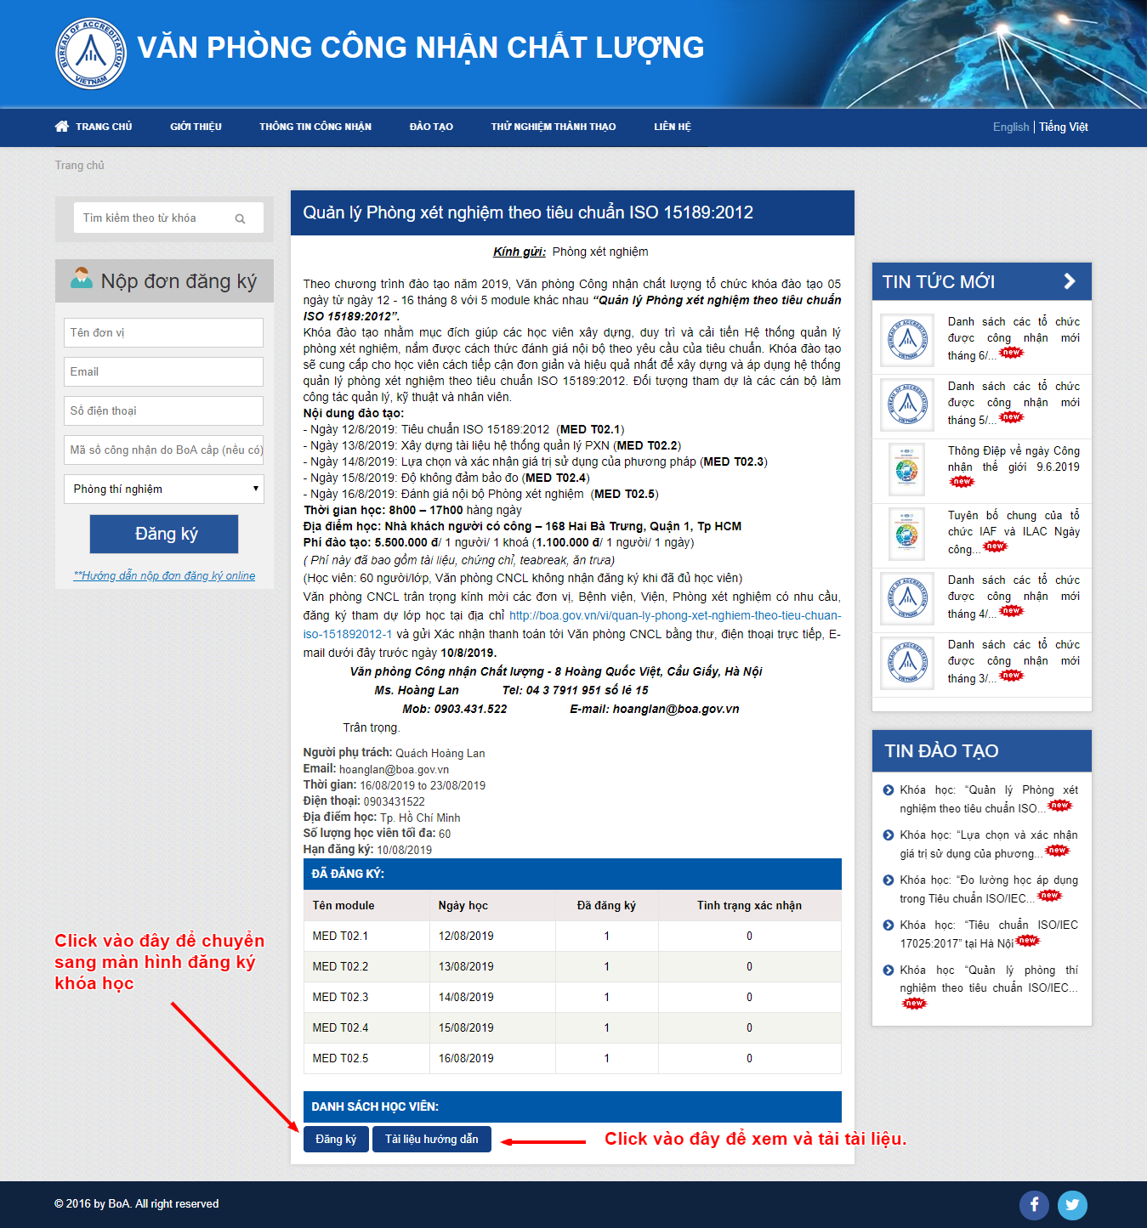
Bước 2: Đăng ký khóa học
- Có 2 lựa chọn cho cá nhân và tập thể.
- Đăng ký tập thể.
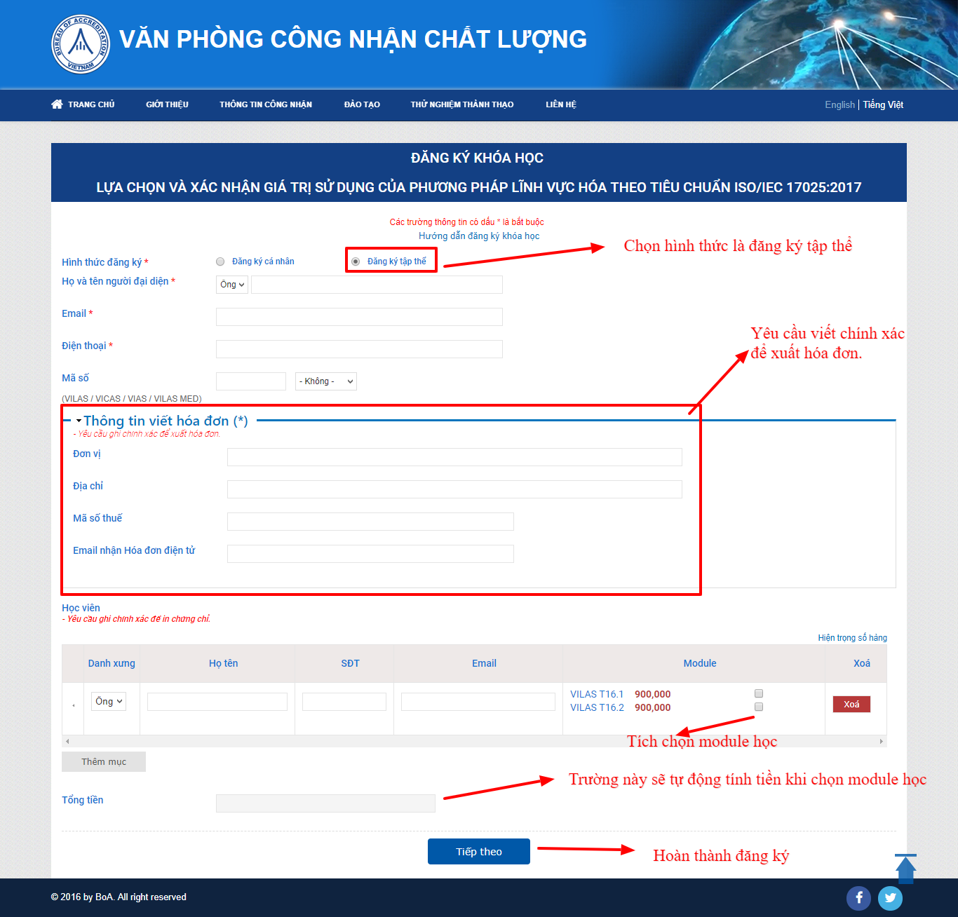
- Đăng ký cá nhân.
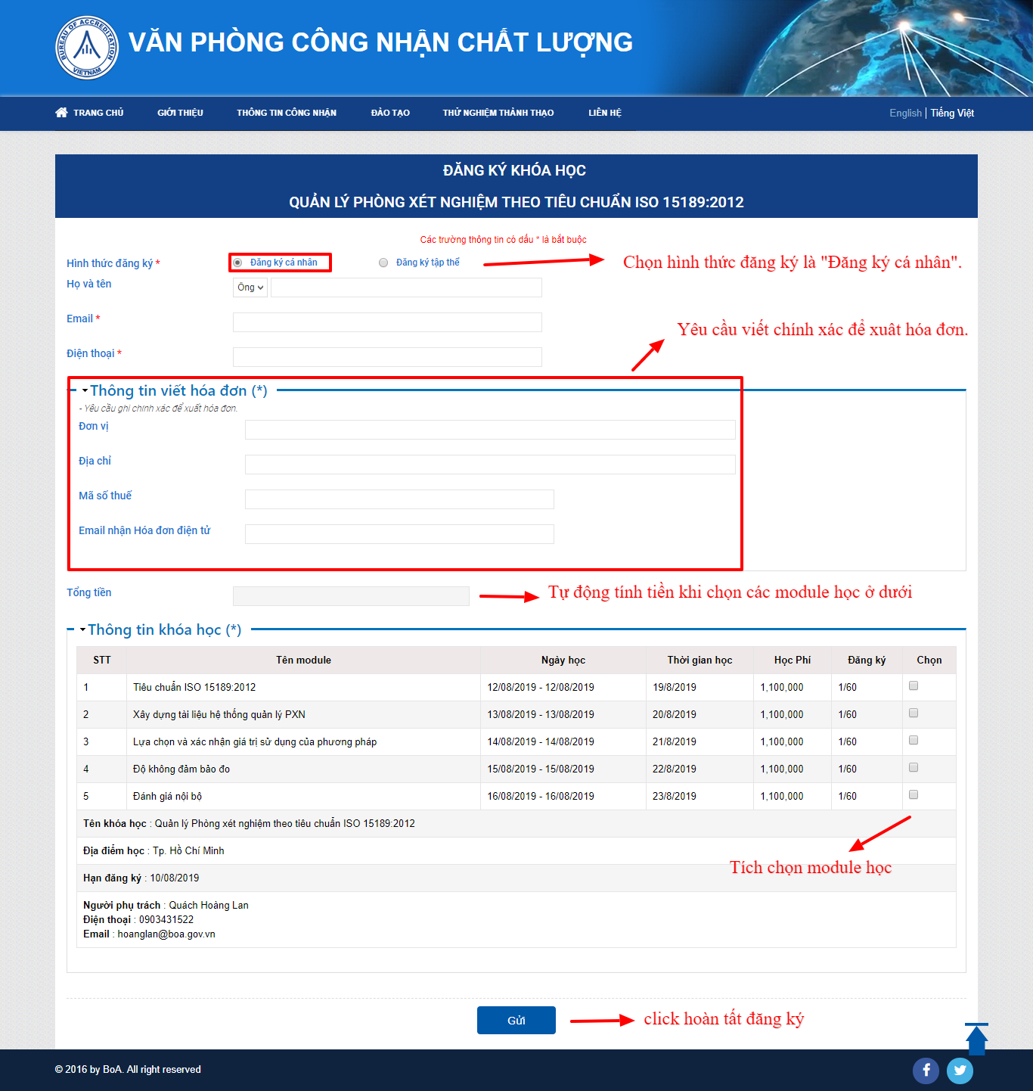

- Chú ý :
  - Mặc định sau khi đăng ký khóa học sẽ nhảy về màn hình “xem cập nhật đăng ký khóa học” và gửi 1 mail gồm đường dẫn để cập nhật đăng ký .
  - Nếu bạn thoát khỏi màn hình xem và cập nhật đăng ký thì vui lòng bạn vào check lại mail để lấy link truy cập vào trang “xem cập nhật đăng ký khóa học”.

Bước 3 . Cập nhật và Hoàn thành Đăng ký
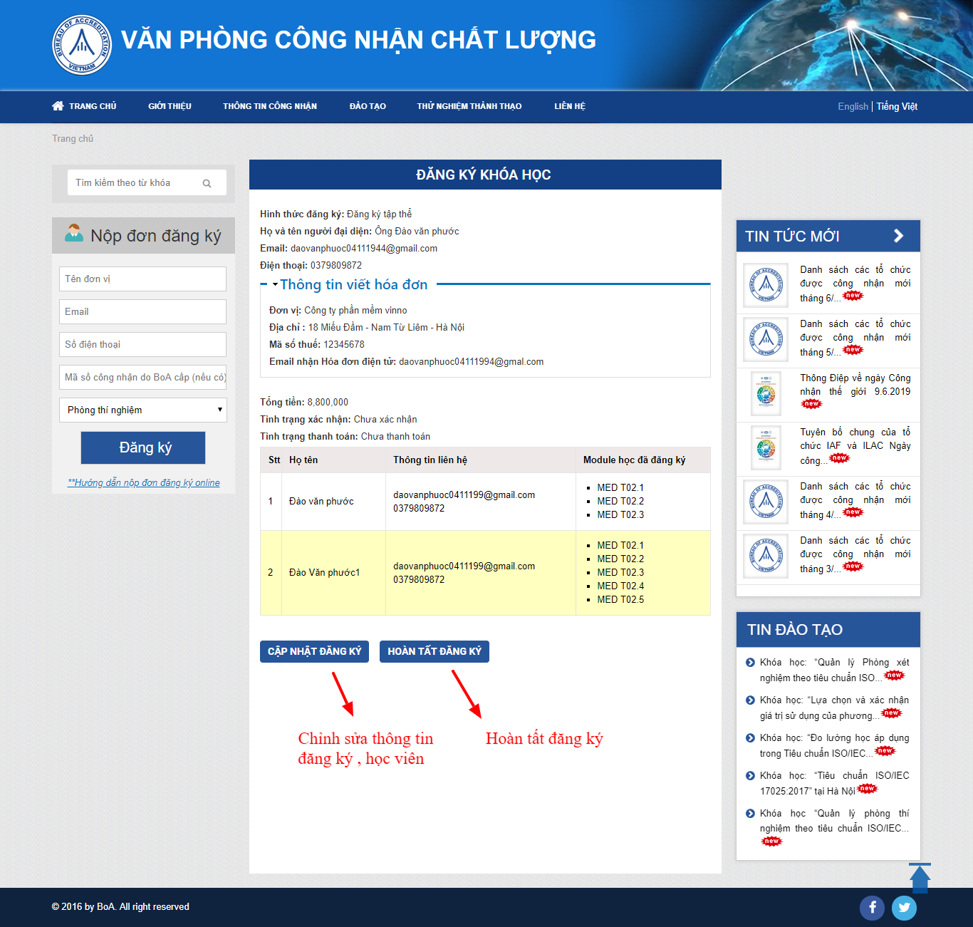
- Cập nhật đăng ký
  - Chỉnh sửa lại thông tin đăng ký.
  - Khi bạn muốn thêm bớt học viên , chỉnh sửa thông tin học viên (chỉ thêm học viên khi mà chưa “hoàn tất đăng ký” ).
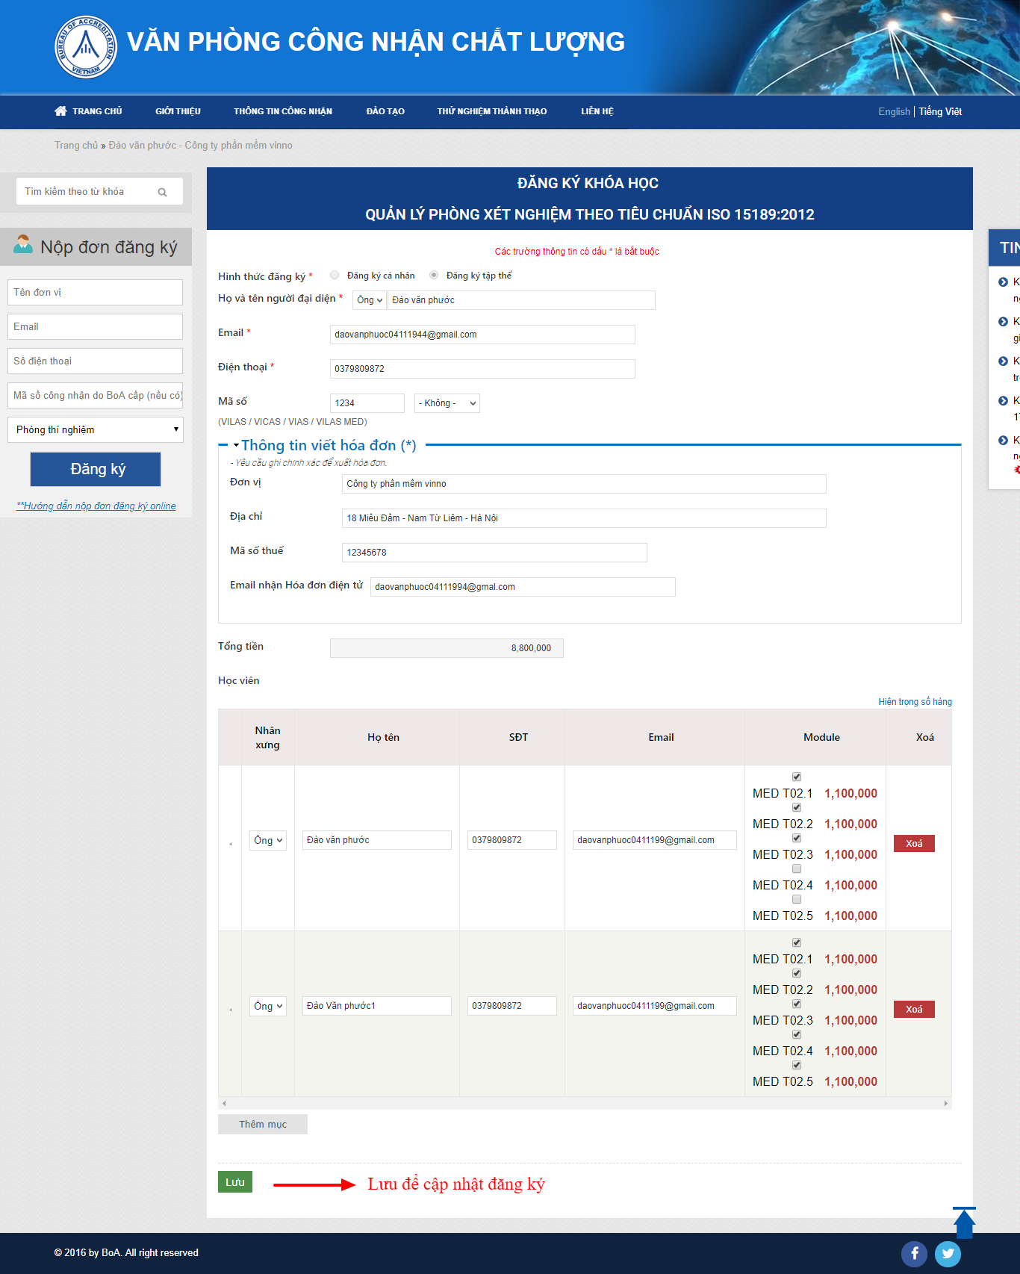
- Hoàn tất đăng ký
  - Sau khi hoàn tất đăng ký bạn sẽ in xác nhận thanh toán
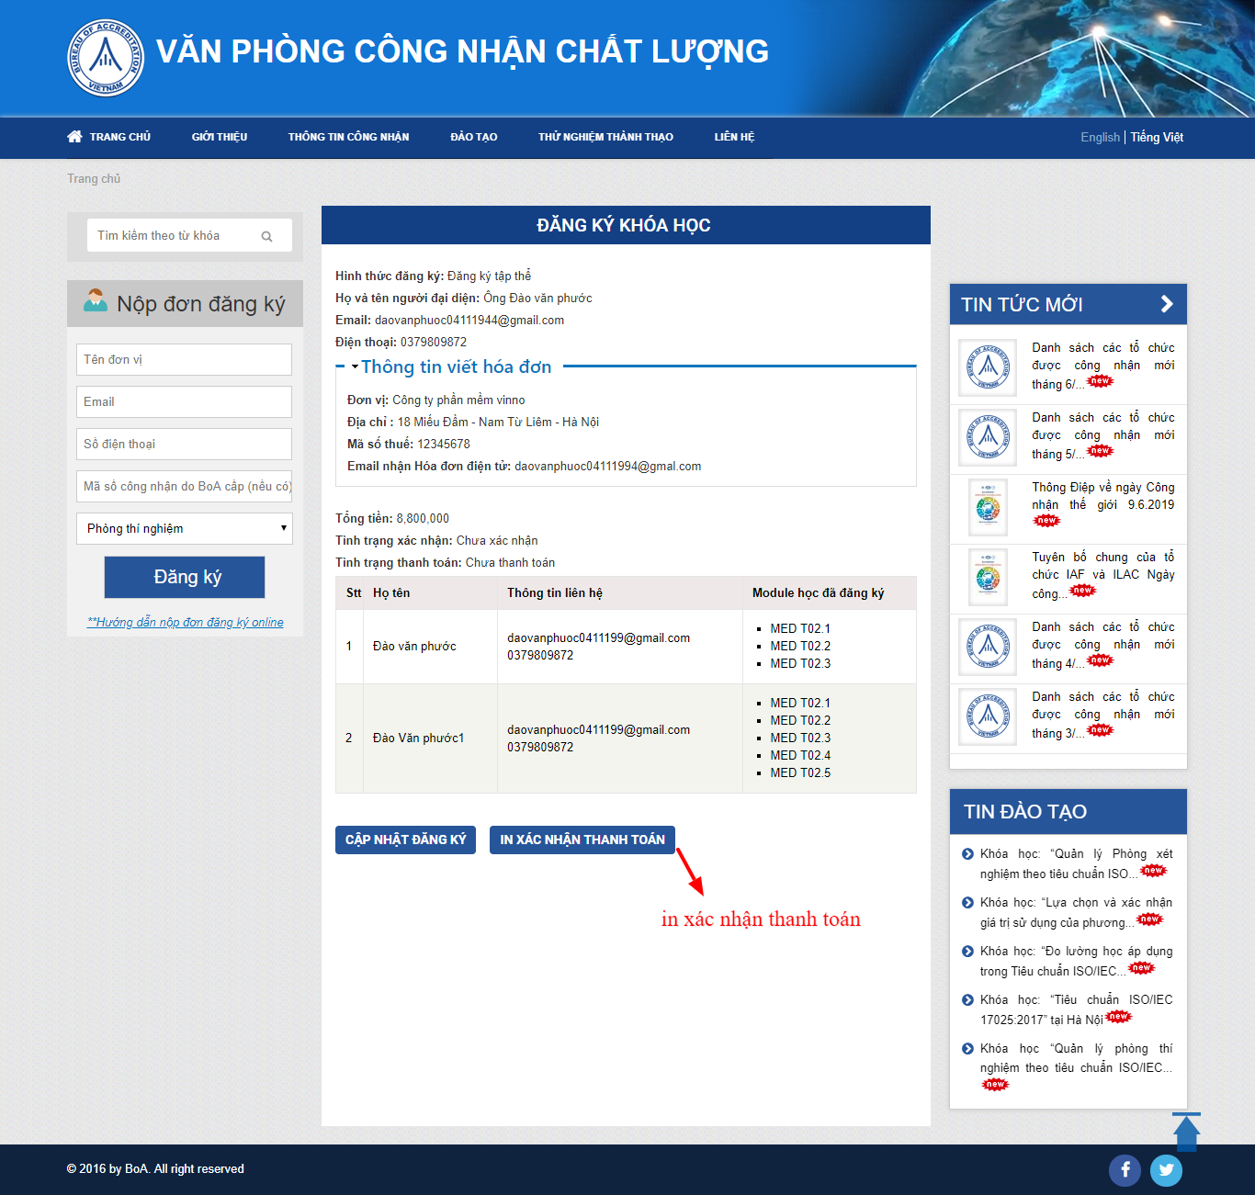
  - In xác nhận ra đóng dấu và gửi email tới email của người quản lý khóa học xem ở trong phần khóa học tương ứng, để xác nhận là tham gia khóa học.
